15-17.04.2020
TECHNIKA KL. VIB – Danuta Kusiak
TEMAT: OBSŁUGA URZĄDZEŃ TECHNICZNYCH - INSTRUKCJA
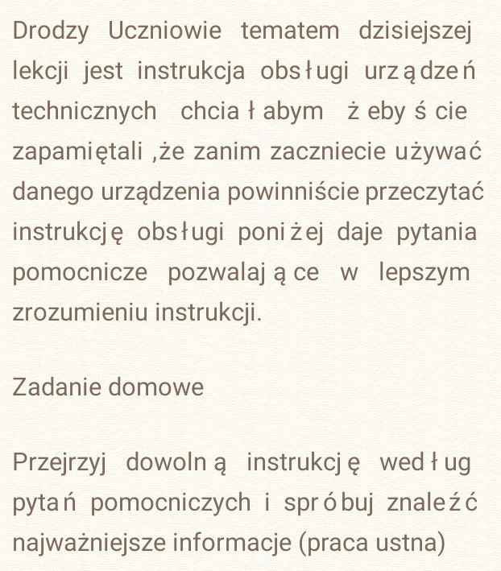
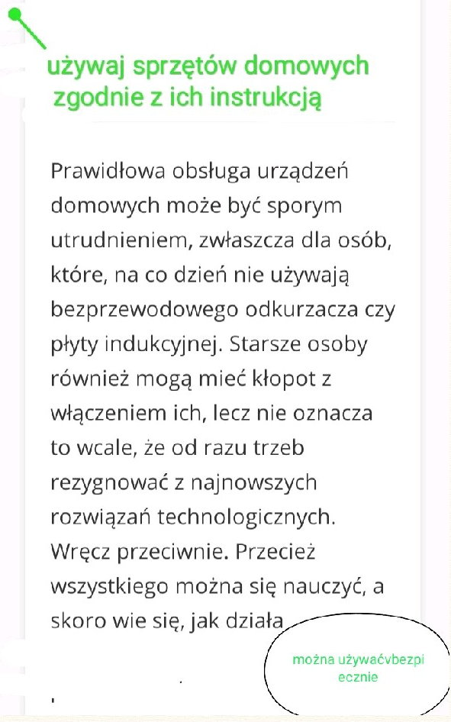
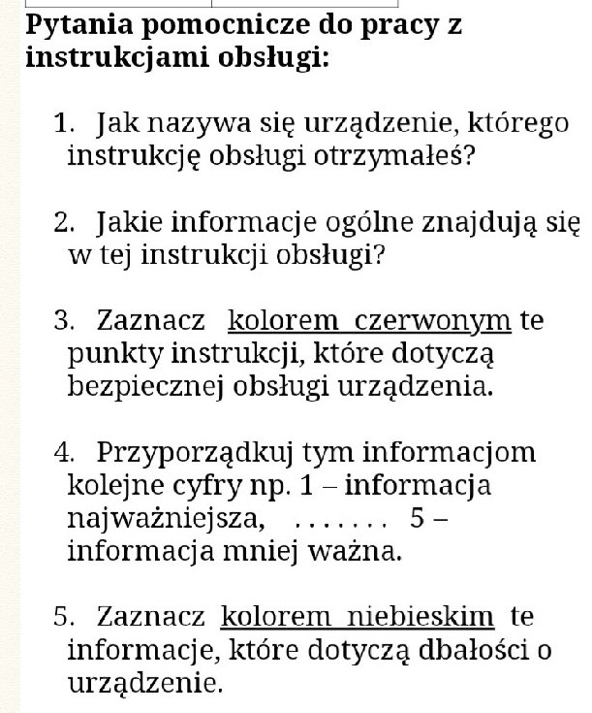
Pozdrawiam. Danuta Kusiak

